LA INFOGRAFÍA

Objetivo: Crear una infografía de manera individual, que exponga las características principales de la Epopeya La Iliada de Homero.

FICHA TÉCNICA INFOGRAFÍA

- ¿QUÉ ES LA INFOGRAFÍA?
Es un texto mixto que utiliza imágenes e información escrita. Las imágenes son sintéticas, autoexplicativas, entretenidas y fáciles de entender y operan como un medio para simplificar la comprensión de la infografía en su totalidad.
Es además, un diseño gráfico en el que se combinan textos y elementos visuales con el fin de comunicar información precisa sobre variadas temáticas (científicas, deportivas, culturales, literarias, etc.). Este recurso aproxima al lector a los elementos, ideas o acontecimientos más importantes de un determinado tema, como: dónde ocurrió, cómo se llevó a cabo, cuáles son sus características, en qué consiste el proceso, cuáles son las cifras, etc.

- ¿PARA QUÉ TEXTOS SE APLICA LA INFOGRAFÍA?
La infografía es pertinente para aclarar textos de temática complicada, cronología de acontecimientos, línea biográfica, casos policiales, hechos históricos, descubrimientos, accidentes, etc. Sin embargo, se puede aplicar a cualquier tipo de texto siempre que el propósito sea hacer más sencilla la información.
- ¿CUÁLES SON SUS CARACTERÍSTICAS?
- Favorece la comprensión, ya que incluye textos e imágenes que le ofrecen agilidad al tema.
- Permite que materias complicadas puedan ser comprendidas de manera rápida y entretenida.

- ¿CÓMO SE REALIZA UNA INFOGRAFÍA?
- Lee o investiga todo lo relacionado al tema seleccionado. Si es una obra literaria, léela en forma íntegra y procura buscar información complementaria relacionada a la vida del autor o al tema que presenta la obra.
- Sistematiza la información en aspectos claramente definidos. Por ejemplo, si vas a realizar una infografía sobre la cultura Chavín, luego de leer la información, organízala en sub temas, como: ubicación, extensión, duración, manifestaciones artísticas, organización política, económica, etc.
- Identifica el tipo de gráfico o imagen más adecuada para cada tipo de información. Es decir, si deseas precisar el lugar en donde se llevaron a cabo los acontecimientos del tema elegido, sería muy adecuado utilizar un mapa.
- Responde a las preguntas qué, quién, cuándo, dónde, cómo y por quién, pero, además, incluye aspectos visuales.
- Debe ser sencillo, completo, ético, bien diseñado y adecuado con la información que presenta.
- Un aspecto fundamental es la inclusión explicita de una secuencia de lectura, es decir, una ruta o dirección en la que se debe leer.

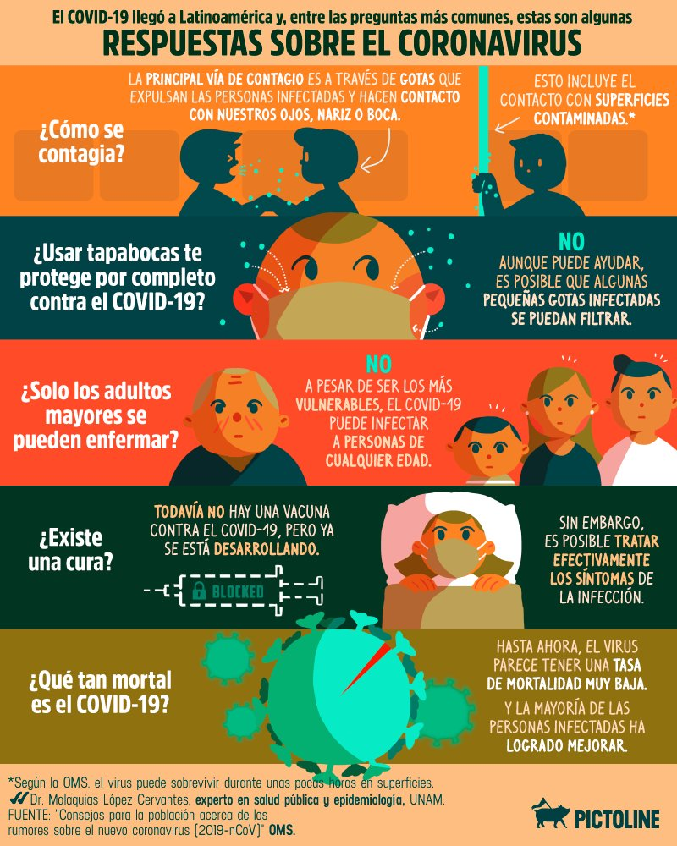

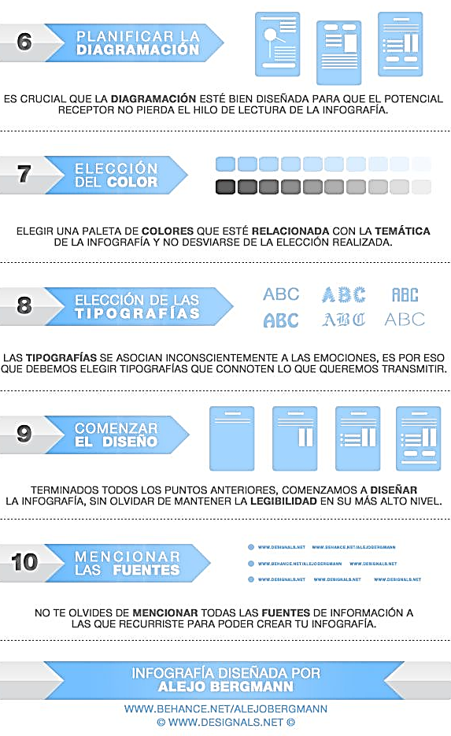
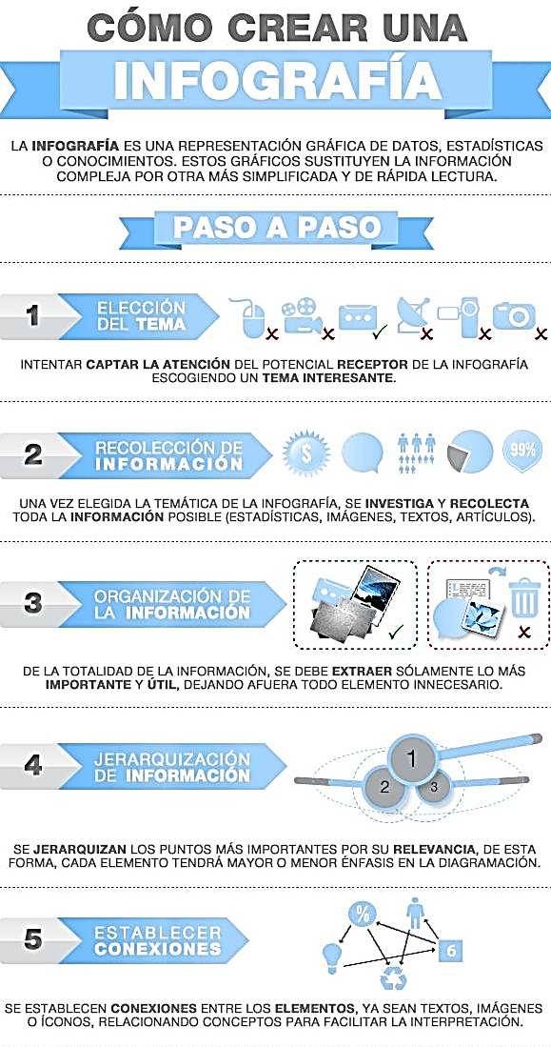

- EJEMPLO:
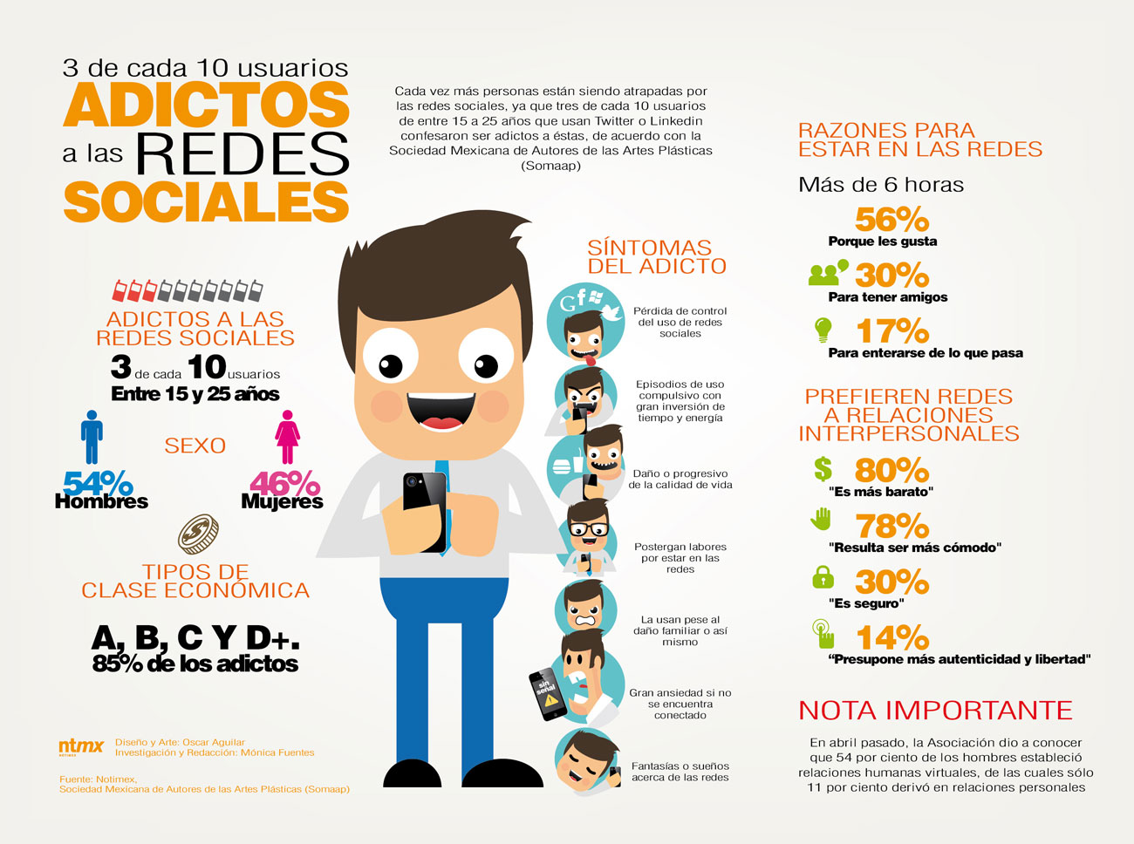

Después de indagar un poco más a cerca de la infografía, es el momento de trabajar en la elaboración de una de ellas. Pon atención a las siguientes instrucciones y a trabajar.
PAUTA TRABAJO PRÁCTICO
Este trabajo tiene como objetivo la elaboración de una infografía sobre una epopeya histórica como es la Iliada, la guerra, sus héroes y los valores tratados en esta novela, con el fin de reconocer las principales características y aportes de este relato en la construcción de la narrativa épica literaria.
PASOS A SEGUIR:
1. Preparar el trabajo de manera individual
2. Lectura de la epopeya La Iliada de Homero
3. ETAPA 1 “PLANIFICACIÓN”
- Define en una oración el objetivo comunicativo de tu infografía. Es decir, sobre qué quieres informar y de qué manera. Define qué aspectos o ideas quieres destacar.
- Busca información del tema y personajes, reúnela y organiza la información, es decir, selecciona las ideas más relevantes.
- Nombre de la Epopeya.
- Tema o conflicto de la obra.
- Contexto de producción.
- Héroe (características, valores y actitudes que justifiquen su posición de héroe dentro de la historia)
- Hecho trascendental/histórico que narra la epopeya.
- Descripción de la batalla.

- Valores tratados en el texto: Amor, traición, valentía, venganza, crueldad entre otros que tú consideres.
- Organiza como vas a presentar la información (etapa de bosquejo). Selecciona el tipo de letra, los colores, las imágenes y gráficos que concreten el objetivo comunicativo de tu infografía.
- Escoge estos elementos, intentando responder lo siguiente: ¿cuál es la mejor manera de representar gráficamente esta información para una audiencia en particular?
- Define la distribución de la información en la hoja. Para hacerlo, ten en cuenta el orden que diste a tu material. Trata de utilizar el espacio adecuando a la investigación, es decir, no debes recargarla con información, pero tampoco debe verse vacía. Intenta que el texto se vea equilibrado.
- Especifica un espacio en la imagen para incluir las fuentes y referencias.

4. ETAPA 2 “ESCRITURA”
- Haz tu borrador siguiendo el bosquejo que diseñaste en la planificación. Recuerda que el borrador es la primera versión del texto, por lo que debe especificar y contener más detalles que el boceto inicial.
- Escribe un título y subtítulos atractivos.
- Procura mantener el orden que le diste antes a la información.
- Asegúrate de que los esquemas, gráficos y diagramas aporten información nueva de manera clara y sintética.
- Procura respetar las reglas ortográficas, la coherencia y la cohesión al momento de escribir.
- Una vez que tengas el borrador listo de tu infografía, transcríbela a formato digital. Para ello, puedes utilizar un procesador de textos, programas de presentaciones, o alguno de los sitios gratuitos para crear infografías en Internet. Con todas esas herramientas podrás hacer lo siguiente:
• Crear los recuadros de textos para escribir la información que incluirás en tu infografía.
• Elegir color o imagen de fondo para tu infografía.
• Agregar la o las imágenes que encontraste en tu investigación. Podrás modificar el tamaño de las mismas y ubicarlas en cualquier lugar de la página.
• Elegir tipografías, tamaños de letra, colores, etc.
• Incluir líneas punteadas, flechas y otros elementos que te ayuden a relacionar elementos y a darle un orden de lectura a tu infografía.

5. ETAPA 3 “REVISION”
- Evalúa si la página tiene demasiada información o presenta grandes espacios en blanco.
- Examina la estructura de la infografía, es decir, analiza cómo se relacionan las secciones, verificando si cada una aporta nueva información para desarrollar el tema.
- Observa atentamente cada sección de tu infografía para rastrear errores, como palabras mal escritas, oraciones muy largas, colores que impiden leer la información, un tipo de letra que no se entiende, etc.
- Al terminar tu revisión, pídele a un familiar que lea tu texto. Pregúntale cuál es el tema que trata la infografía y cómo se desarrolla. Pídele que sea sincero y te diga cómo podrías mejorar tu infografía.
- Realiza correcciones y una última revisión a tu trabajo. Envíalo al correo de tu profesora de Lenguaje y Comunicación macarenamarambio@maxsalas.cl

6. Elementos que debe tener la infografía

- Titulo
- Presentación del tema
- Definición de epopeya
- Espacio físico en donde se desarrollan los hechos, descripción del país o localidad, más mapa.
- Aspectos históricos- culturales de la época
- Descripción de personajes principales

- Descendencia de los dioses (hijo de que Dios y características de ese dios)

- Síntesis de la historia (línea de tiempo, inicio, desarrollo, desenlace)

CRITERIOS
FECHA DE ENTREGA 08 DE MAYO
Indicador | Logrado (3 puntos) | Medianamente logrado ( 2 puntos) | Por lograr (1 punto)
Objetivo de la infografía | El tema central de la infografía es fácilmente identificable y está expresado de una manera clara y ordenada. | El objetivo central de la infografía está especificado, aunque requiere de atención para identificarlo. | El tema central de la infografía no queda claro.
Información gráfica | Los mapas, fotografías, gráficos, etc., utilizados ilustran y profundizan los principales puntos del tema central. | La información gráfica se ajusta a los puntos más relevantes del tema central de una manera global. | La información gráfica es insuficiente para comprender el contenido
Calidad de la información | Los datos aportados e ilustrados son relevantes para entender el tema central de la infografía. | Los datos aportados se ajustan de una manera general al tema central. | El tipo de información aportada es insuficiente para comprender el tema central.
Cantidad de información | La información ha sido sintetizada y esquematizada de manera que no se pierden puntos relevantes y se compagina con los documentos gráficos. | En algunos puntos la información ha sido demasiado sintetizada o muy poco sintetizada, por lo que existe un cierto desequilibrio entre texto e imagen. | Hay demasiada o muy poca información, de manera que solapa la información gráfica o resulta insuficiente..
Jerarquía de la información | Los datos han sido estructurados de manera muy eficaz y siguiendo un orden específico. | Los datos han sido estructurados, aunque en algunos casos no se logra definir bien el criterio seguido. | No se evidencia una estructura clara de la información.
Referencias | Aparecen las referencias de los documentos perfectamente citadas. | Se han especificado las referencias utilizadas, aunque algunas no se ajustada al formato de citas. | No se hace mención a las referencias utilizadas.
Relación entre la información | La información utilizada está perfectamente cohesionada y se complementan los datos unos con otros. | Los datos se ajustan al tema central y tratan diversos aspectos, aunque algunos no están bien cohesionados. | Los datos utilizados dan información suelta sobre el tema central y no están bien cohesionados.
Ortografía y redacción | Presentan coherencia y buena ortografía en el escrito. | Presentan coherencia, pero tiene dos faltas de ortografía. | Presentan dificultades en la coherencia de las ideas y tienen más de dos faltas de ortografía.
Nombre:
Puntaje Obtenido:

ANTE CUALQUIER DUDA PREGUNTAR AL CORREO: macarenamarambio@maxsalas.cl. EL ENVÍO TAMBIÉN SE REALIZARÁ A ESTE CORREO

¡EVALÚA TU TRABAJO!
Instrucción: Marca con X el emoticón según corresponda, luego cuenta los niveles de logro.

AUTOEVALUACIÓN
INDICADORES | NIVELES DE LOGRO
 | LOGRADO | MEDIANAMENTE LOGRADO | POR LOGRAR
Leen atentamente todas las indicaciones entregadas en la pauta:  - Instrucciones  - Aspectos generales y particulares  - Rúbrica  - Observaciones generales. | 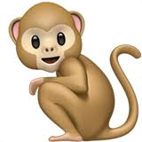 | 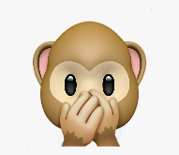
Planifican sus trabajos en diferentes etapas y distribuyen las tareas en el tiempo.
Emplean las herramientas que ofrecen los medios digitales para llevar a cabo sus trabajos, por ejemplo, documentos en línea, videos, etc.
Investigan buscando información y seleccionándola de manera rigurosa.
Revisan las partes de sus trabajos corrigiendo errores presentes en referencias bibliográficas, índices, citas y otros.
Mejoran las tareas y trabajos realizados para lograr óptimos resultados.
Observaciones:

